МИНОБРНАУКИ РОССИИ
САНКТ-ПЕТЕРБУРГСКИЙ ГОСУДАРСТВЕННЫЙ
ЭЛЕКТРОТЕХНИЧЕСКИЙ УНИВЕРСИТЕТ
«ЛЭТИ» ИМ. В.И. УЛЬЯНОВА (ЛЕНИНА)
Кафедра МО ЭВМ

ОТЧЕТ
по лабораторной работе № 3
по дисциплине «Web-технологии»
Тема:
МОДУЛЬ
АДМИНИСТРИРОВАНИЯ ПРИЛОЖЕНИЯ «АУКЦИОН КАРТИН»

Студент гр. 6383 |  | Быков И. В.
Преподаватель |  | Беляев

Санкт-Петербург
2018

- Цель работы.
Целью работы является изучение возможностей применения компилятора Babel, библиотеки jQuery, препроцессора LESS, инструмента выполнения повторяющихся задач GULP, регистрация разработанных модулей, формирование навыков построения структурированных web-приложений, освоение особенностей стандартных библиотек.

- Постановка задачи.
Задачи:
1) Разработка интерфейса web-приложения.
2) Создание web-сервера на основе express, настройка маршрутов, под-
готовка и обработка REST-запросов (серверная часть).
3) Создание шаблонов web-страниц, указание путей подключения js-
файлов.
4) Разработка стилей web-приложения с использованием LESS.
5) Разработка клиентских js-файлов с использованием библиотеки
jQuery и с использованием новейших возможностей в соответствии последним стандартом ECMAScript.
5) Конфигурирование GULP для решения задач преобразования pug-
файлов в формат HTML, less-файлов в css-файлы, обработка js-файлов с использованием Babel.

- Основные теоретические положения.
LESS – это динамический язык стилей, обеспечивает следующие расширения CSS: переменные, вложенные блоки, миксины, операторы и функции.
LESS может работать на стороне клиента или на стороне сервера под управлением Node.js.
jQuery – библиотека JavaScript, предназначенная для упрощения взаимо-действии JavaScript и HTML. Библиотека jQuery помогает получать доступ к любому элементу DOM, обращаться к атрибутам и содержимому элементов DOM, манипулировать ими, предоставляет простой API для работы с AJAX.
Babel – компилятор JavaScript, который позволяет разработчику использовать в своих проектах самые последние стандарты ECMAScript с поддержкой во всех браузерах.
Gulp – это менеджер задач для автоматического выполнения часто ис-
пользуемых задач, написанный на JavaScript. Программное обеспечение поддерживает командную строку для запуска задач, определённых в конфигурационном файле.

- Ход работы.

Перечень доступных картин с описаниями и ссылками на рисунки хранится в JSON-файле.
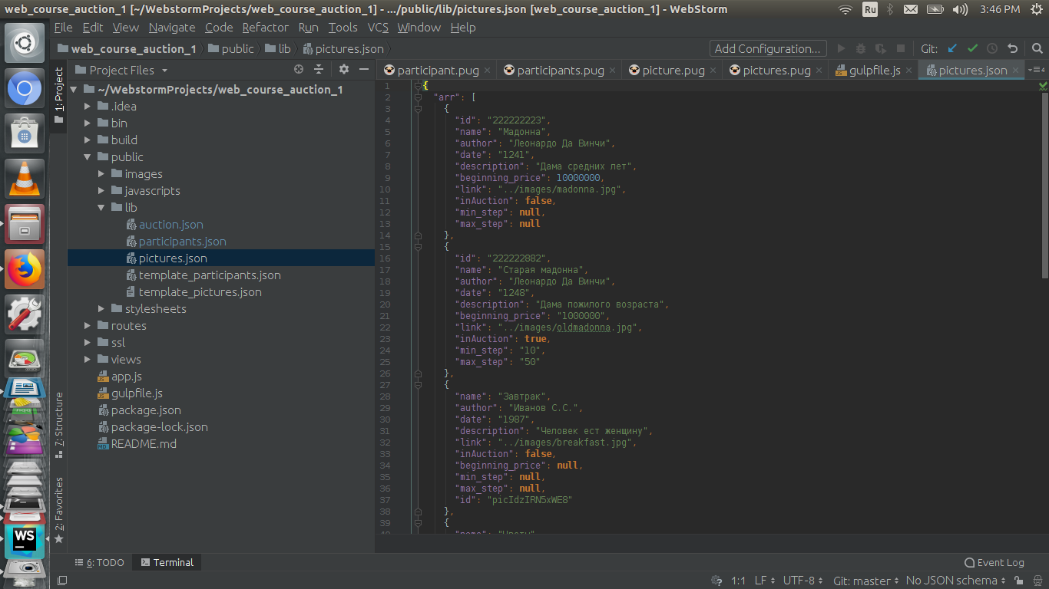
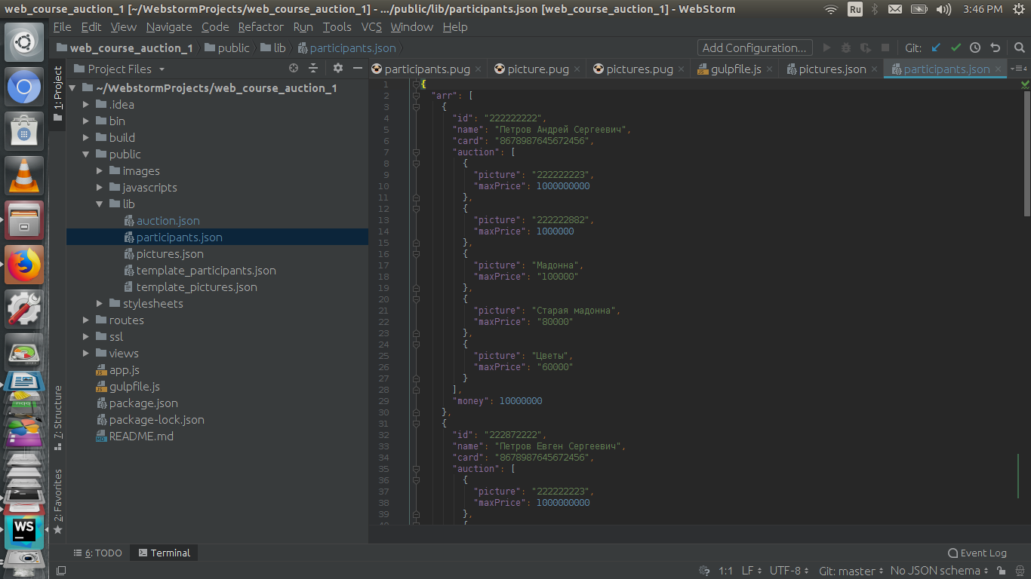
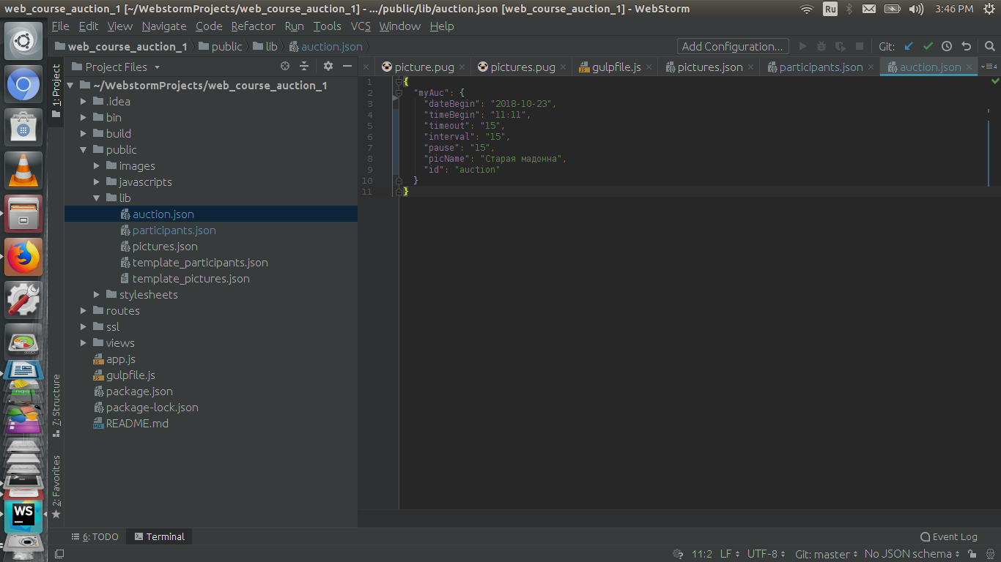

В качестве сервера используется Node.JS с модулем express.

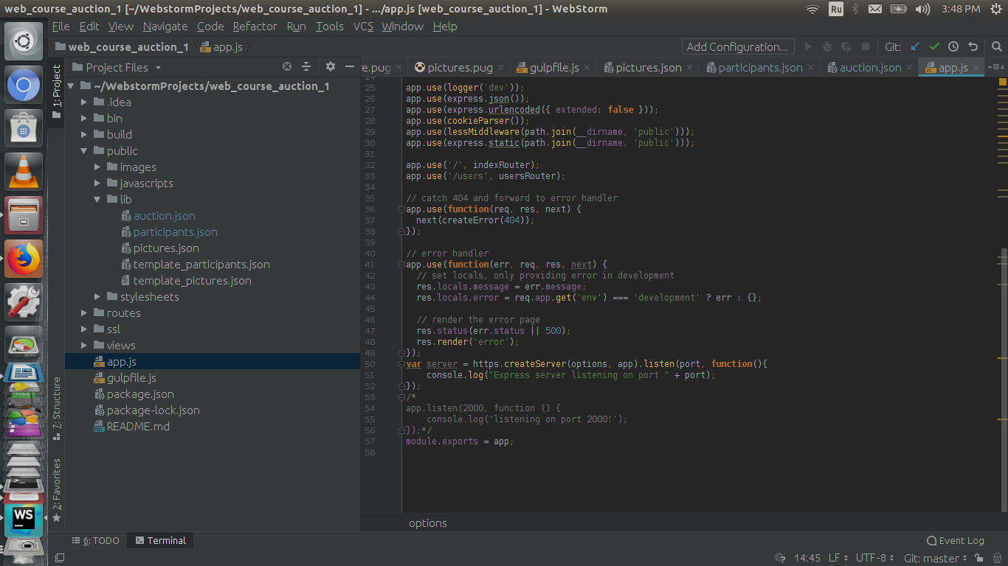
Стили описываются с использованием LESS, при этом используются
ключевые методы LESS
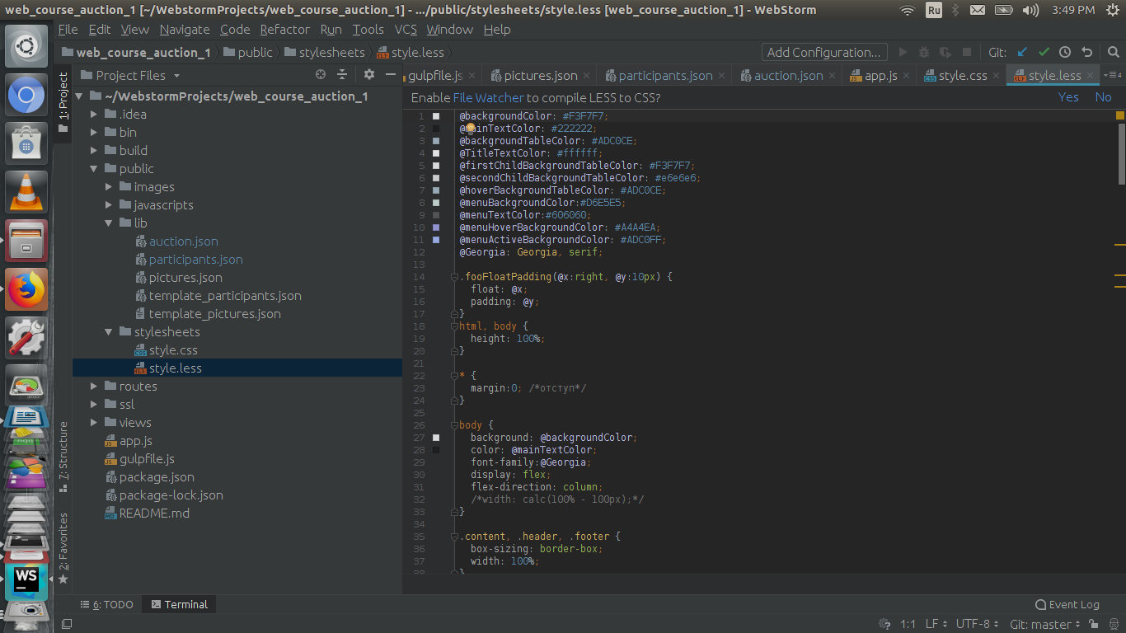

Клиентская часть разрабатывается с использованием jQuery

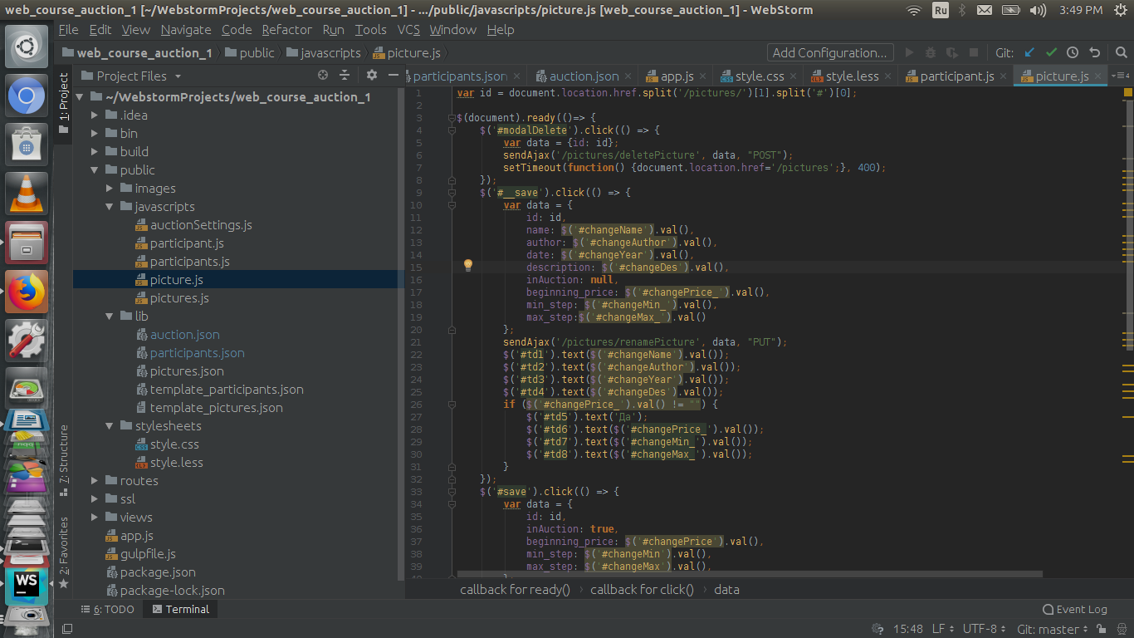
Предусмотрена HTML-страница для перечня картин и карточка от-
дельной картины (название, автор, описание, изображение, начальная цена,
минимальный и максимальный шаги аукциона). Предусмотрена возможность
редактировать текстовые и числовые параметры, а также включить или ис-
ключить картину из участия в предстоящих торгах.
Предусмотрена HTML-страница для списка потенциальных участни-
ков аукциона. Есть возможность добавлять или удалять участников, изменять
запас денежных средств.
Предусмотрена HTML-страница для настроек аукциона (настройка
даты и времени начала аукциона, настройка таймаута продажи картины,
настройка интервала времени отсчёта до окончания торга по картине, паузы
на изучение информации по картине для начала торга по ней).
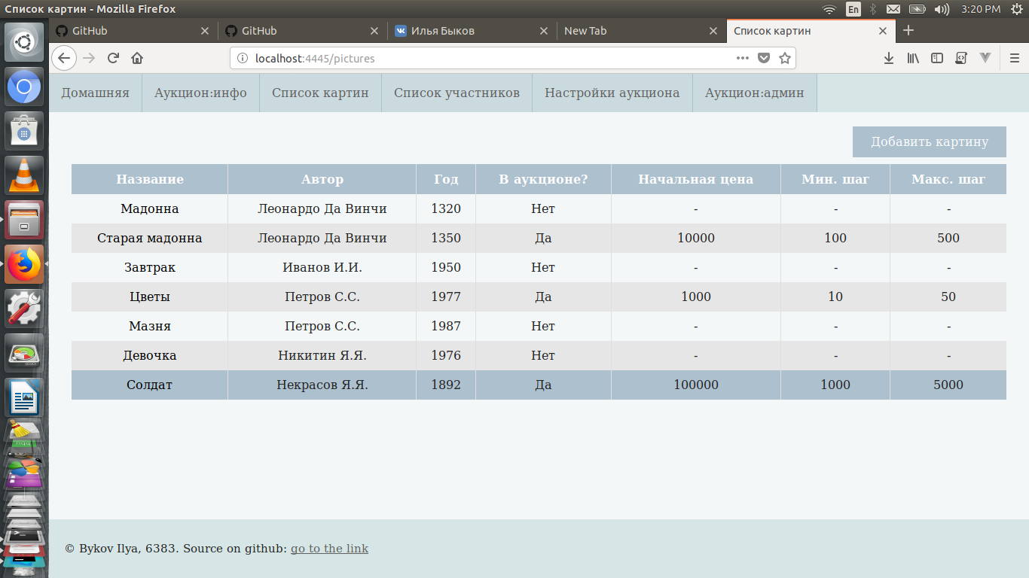
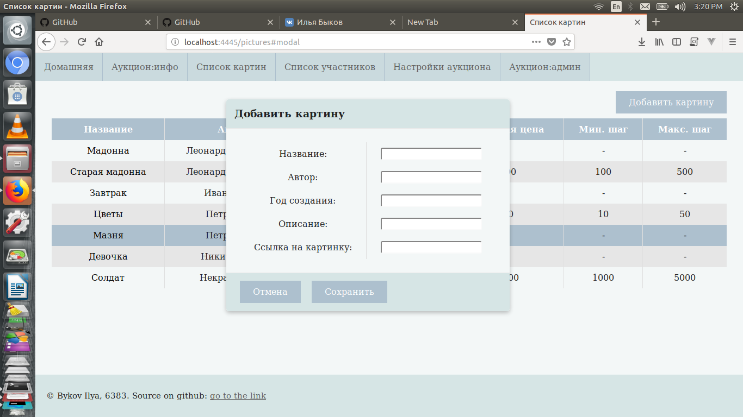

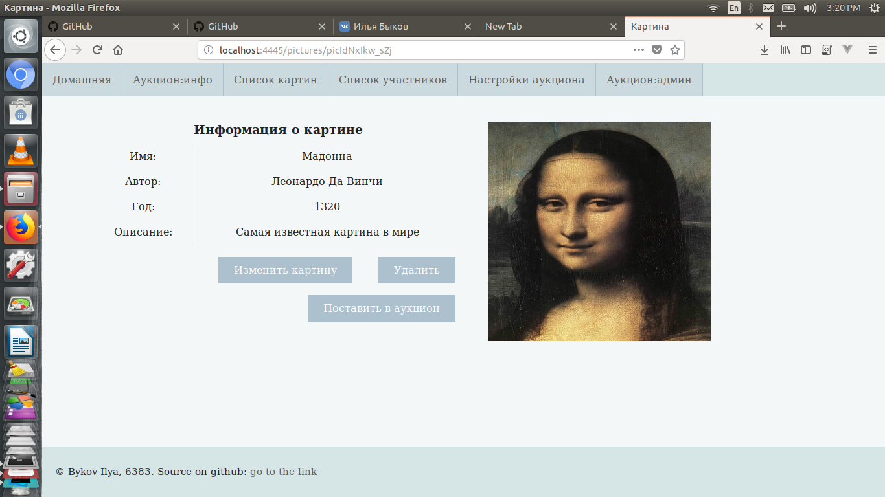
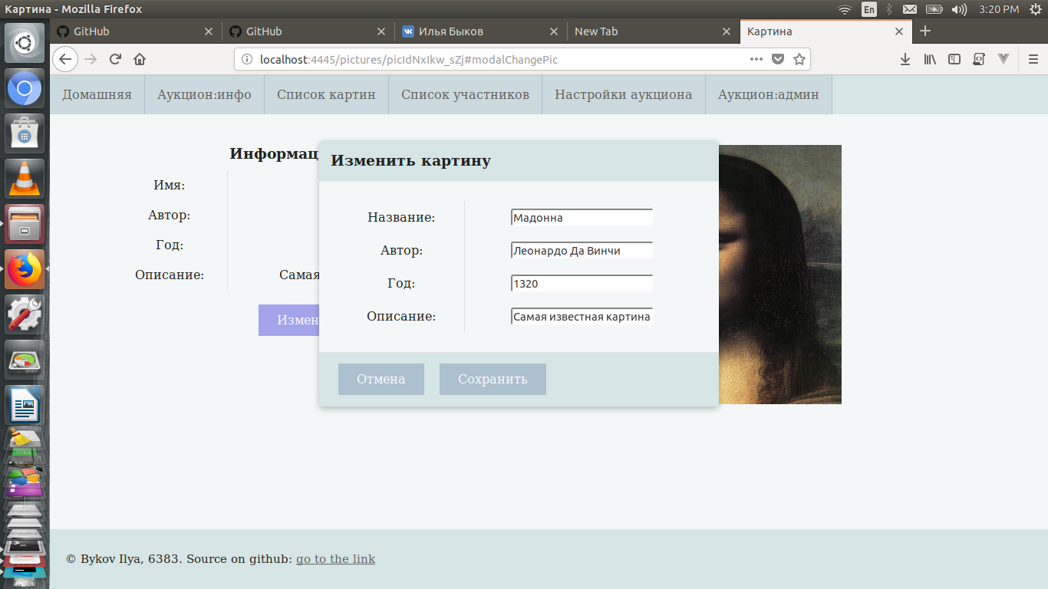

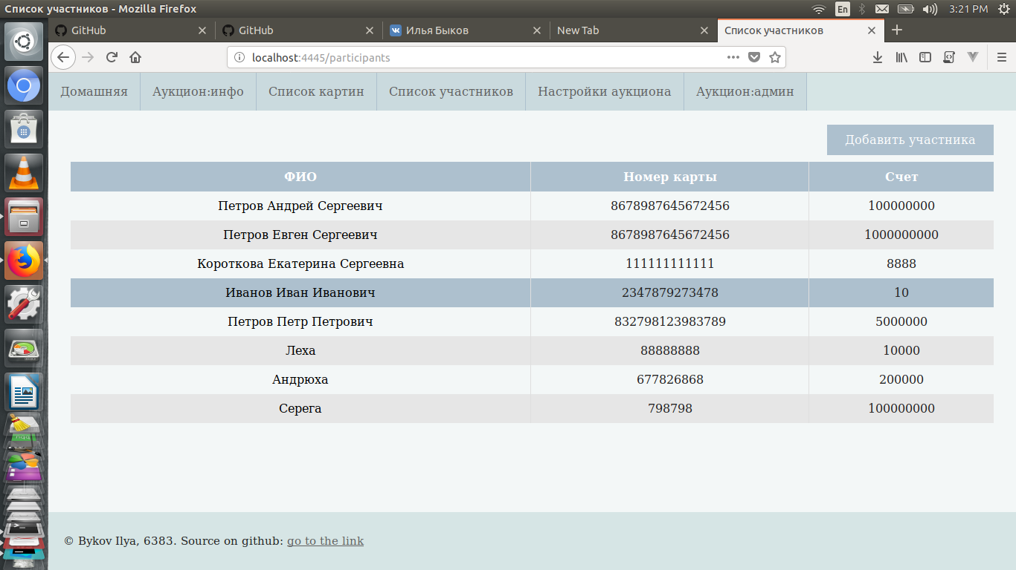
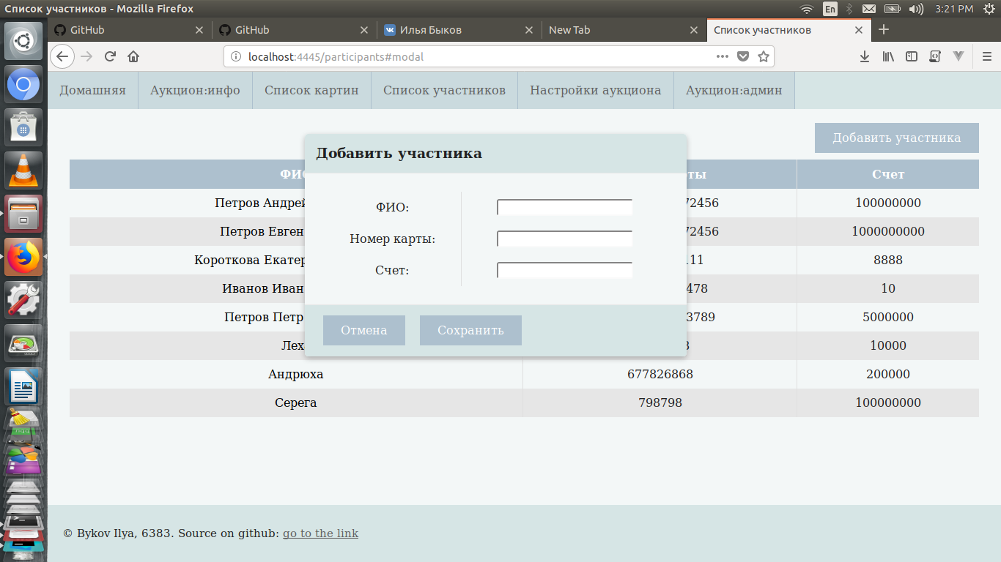

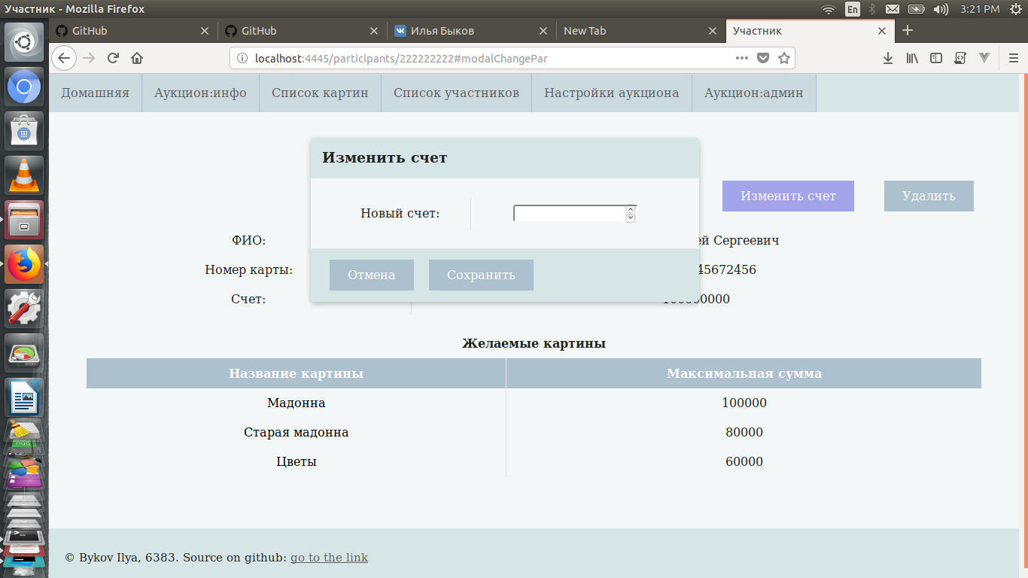

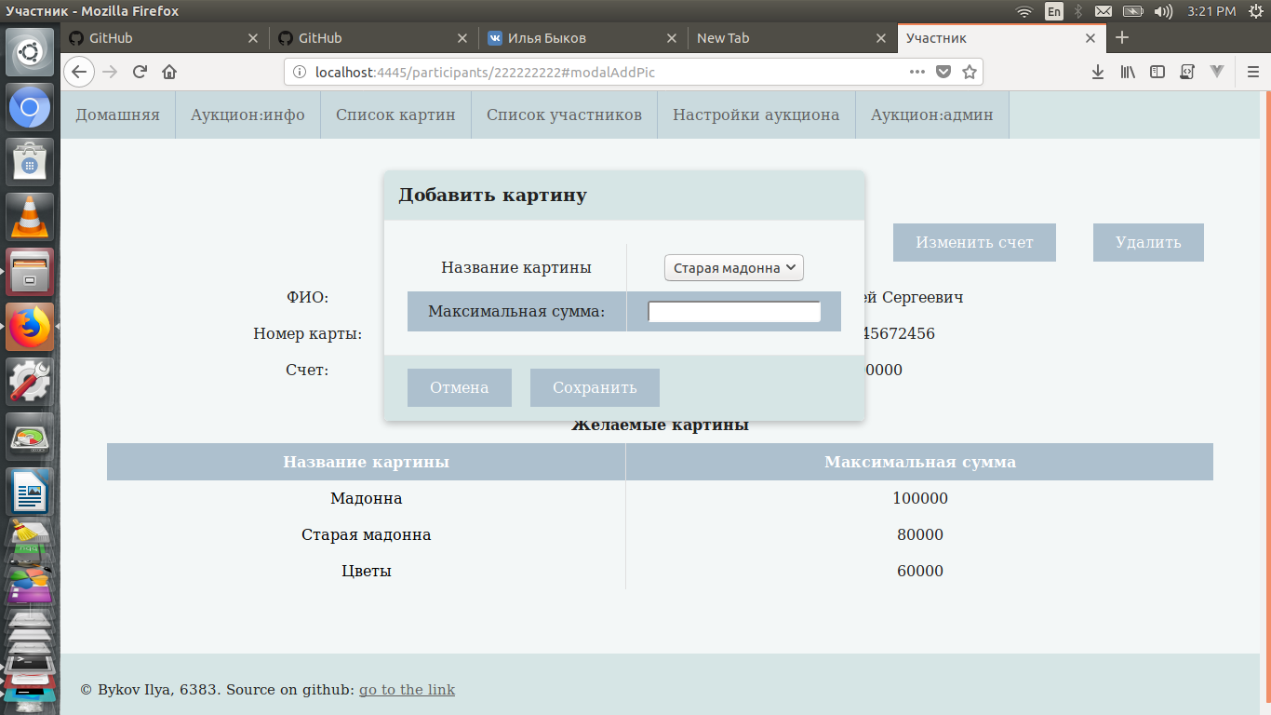

Регистрация разработанных модулей в npm.

